24.05.24

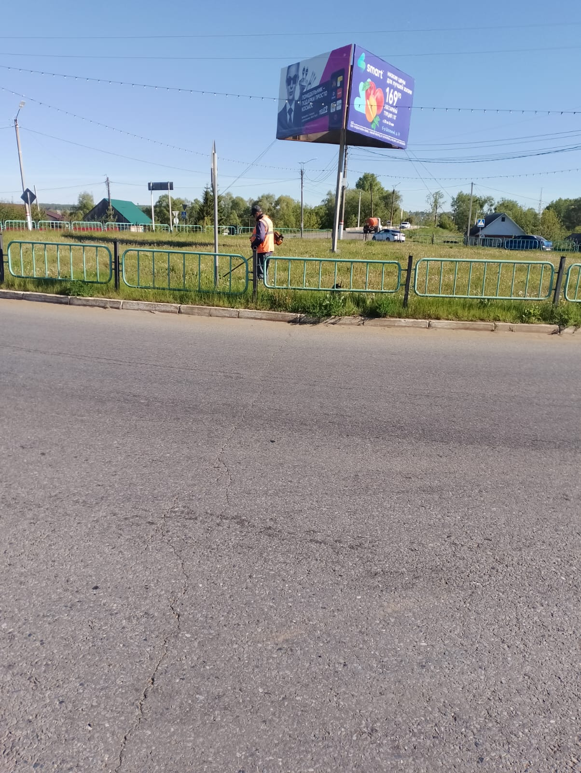

Покос травы, кольцо Химмаш

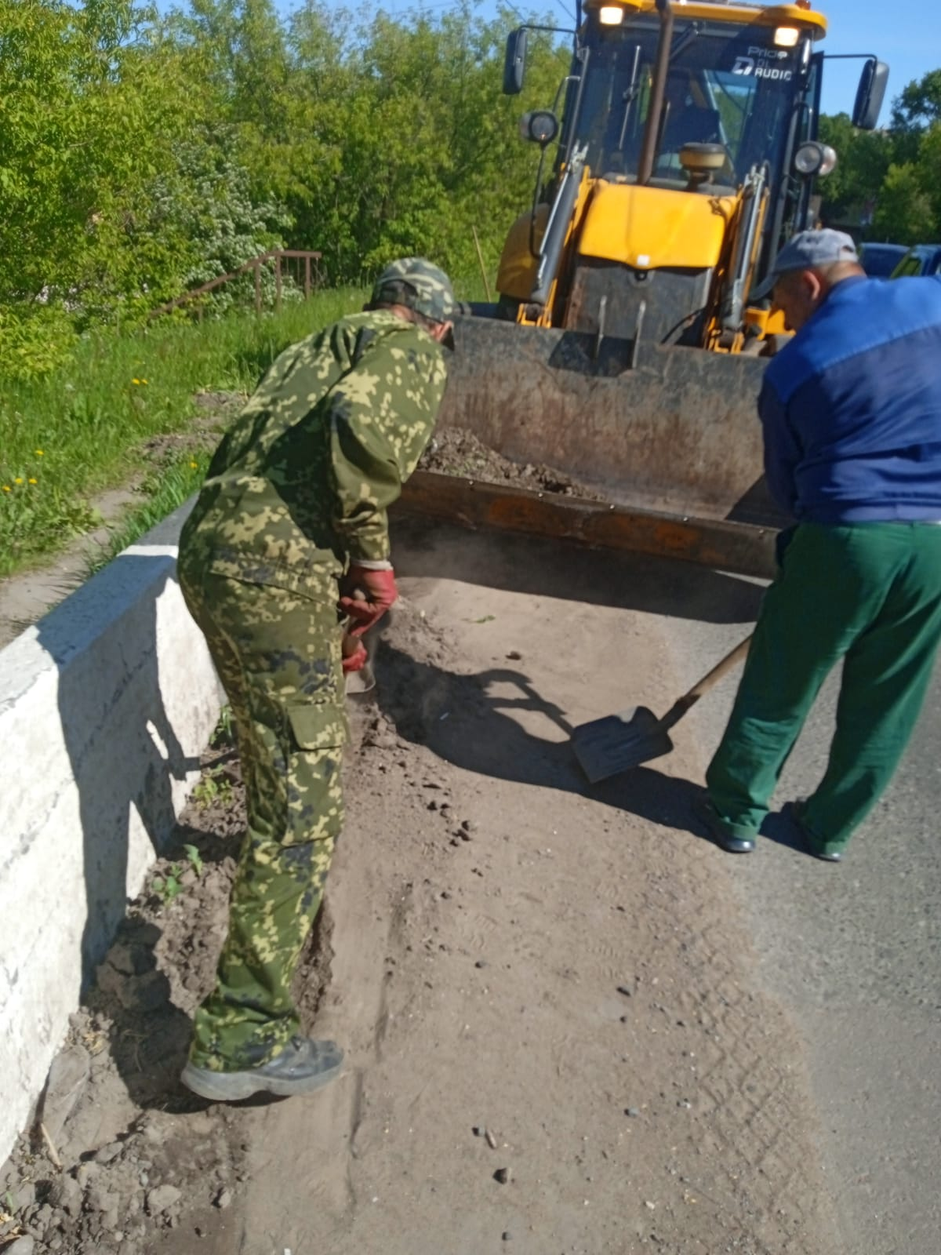

Уборка смета с Путепровода

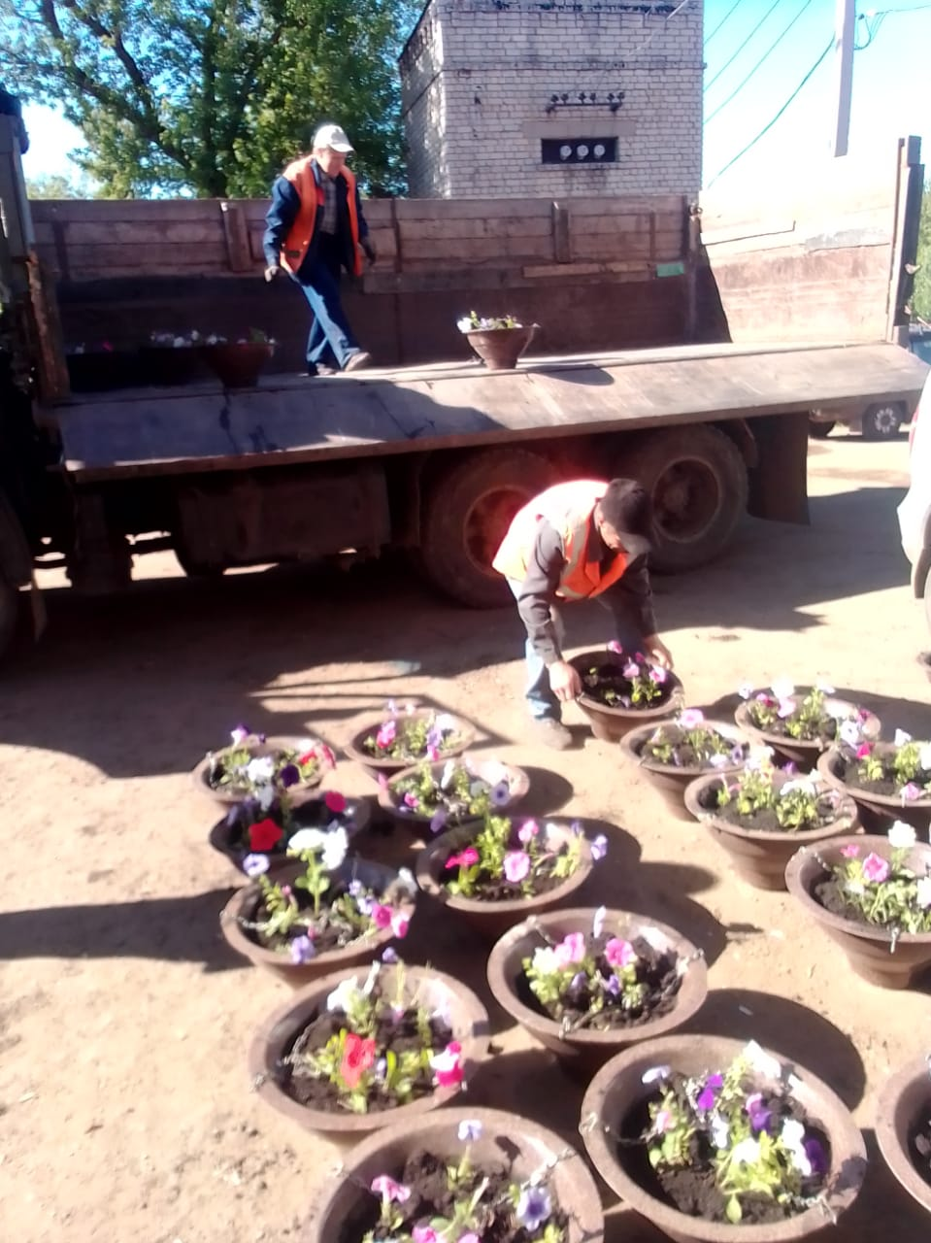

Погрузка "кашпо" с цветами и установка "ХРАМ"

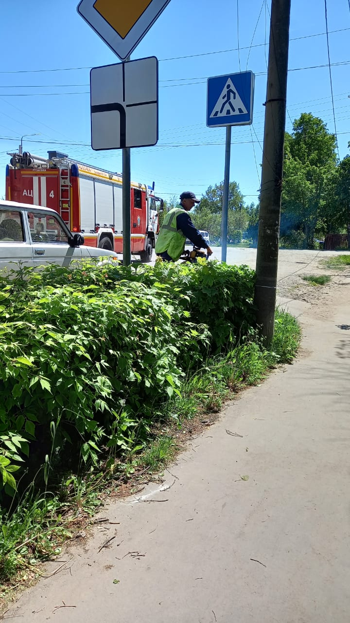

ул. Петрова обрезка кустов

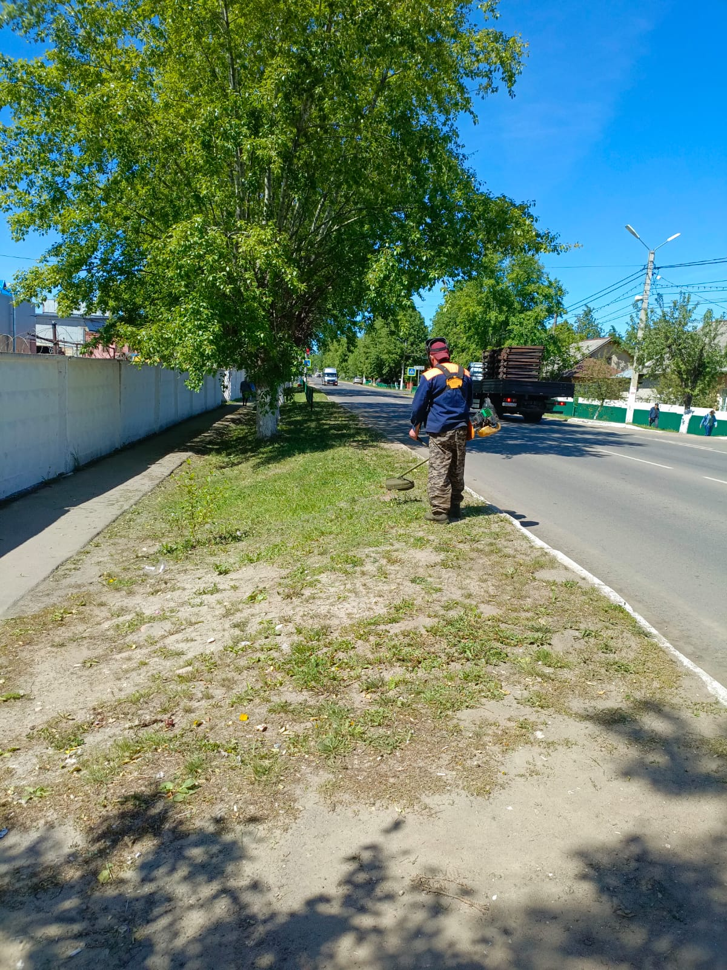

Покос травы по ул. Маяковского